 |  |  |  | 1 |  |  |  |  |  |  | 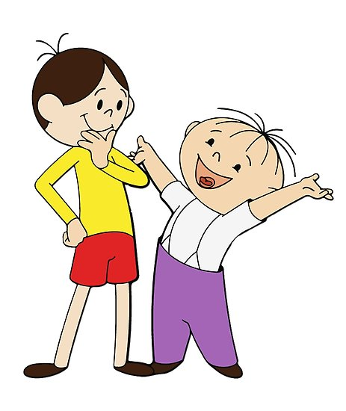
 |  |  |  | 2
 | 3
 | 4
 |  |  |  |  | 5
 |  | 6
 |  | 7
 |  |  | 8
 |  | 9
 |  |  | 10
 |  | 11
 |  |  |  | 12
 |  |  |  |  | 13
 |  |  |  | 14
 |  |  |  |  | 15
 |  |  |  | 16
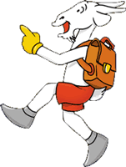
- Szukał ich Pan Hilary.
- Miś o klapniętym uszku.
- Różowy przyjaciel Kubusia Puchatka.
- Brzydkie…-wyrosło na pięknego łabędzia.
- Kto wygrał bieg? Zając czy żółw?
- …Wawelski, pokonał go szewczyk Dratewka.
- Koleżanka Bolka i Lolka.
- Imię psa- towarzysza Myszki Miki.
- Sierotka, na którą pasował złoty pantofelek.
- Szedł do Pacanowa.
- Najlepszy przyjaciel Kubusia Puchatka.
- Ciastko, z którego zbudowana była chatka Baby Jagi.
- Starszy brat Lolka.
- Jak ma na imię pszczółka z bajki.
- Kogo spotkał Czerwony Kapturek w lesie.
- Chłopiec, który kłamie-to rośnie mu nos.

Małgorzata Busma

